20.11.2020 (1 –й г. об.)
«Я познаю мир»
Тема: Деревья и кустарники нашего двора
Дорогие родители!
Сегодня тема нашей беседы: «Деревья и кустарники нашего двора»
На занятии мы отправимся в удивительное путешествие в мир деревьев и кустарников. Закрепим знания детей о понятиях «дерево» и «кустарник». Вспомните с детьми, как называются части дерева.
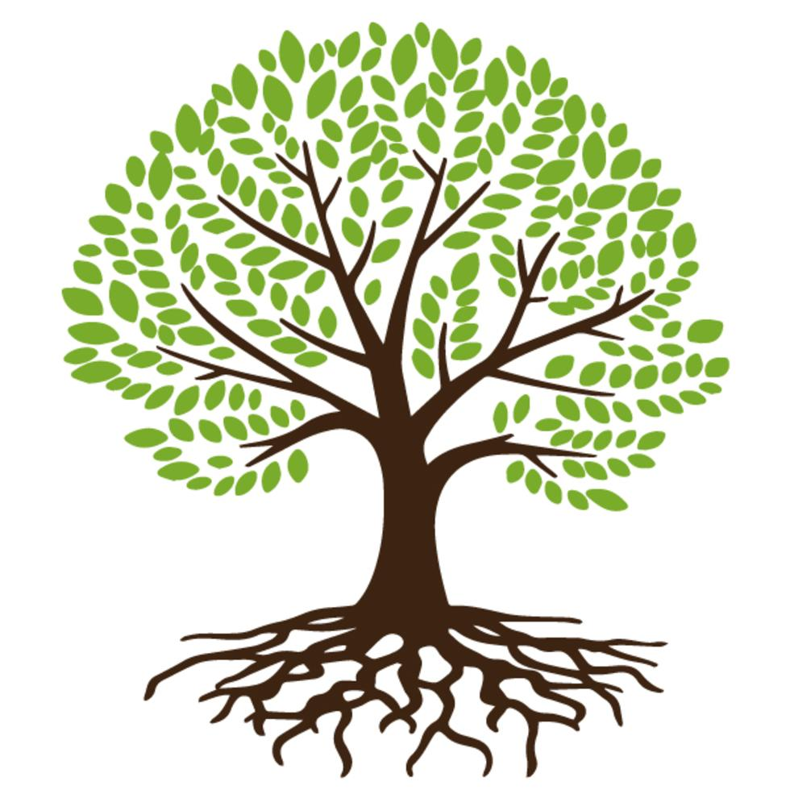

У человека ноги, а у дерева…(корни).
У человека тело, а у дерева…(ствол).
У человека руки, а у дерева…(ветви).
Ветви и листья образуют…(крону).
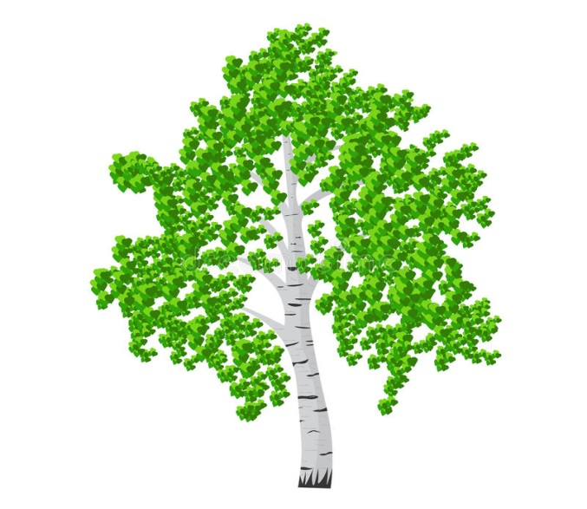Белая берёза – русская красавица леса и не только леса. Посмотрите – ствол покрыт белой корой с черными точками, полосками, ветви вверх. А какие листья по форме? (Овальные). С зубчиками по краю, летом у берёзы – желтые серёжки. Берёза очень полезна – из почек делают настои – лечат суставы; из коры (бересты) – делают сувениры.
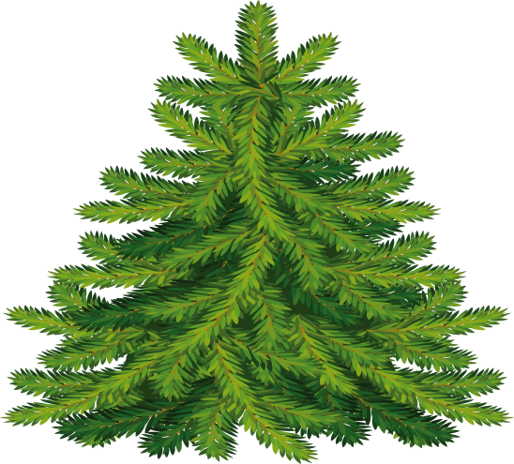Елка. "Ее всегда в лесу найдешь — пойдем гулять и встретим: стоит колючая, как еж, зимою в платье летнем.
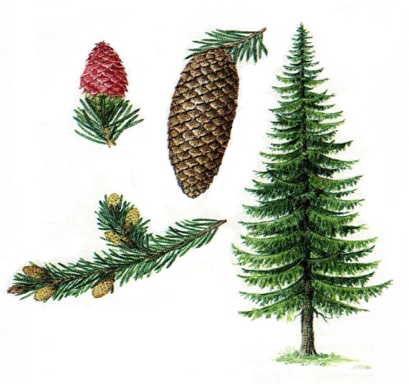Ель – ценное дерево – из веток делают целебный настой (его пьют, когда в организме не хватает витаминов); из ее древесины делают бумагу, строят дома, делают музыкальные инструменты; ель - продукты питания для белок, клестов. Ну, а кто не любит ёлочку – она же наша гостья на Новый год!
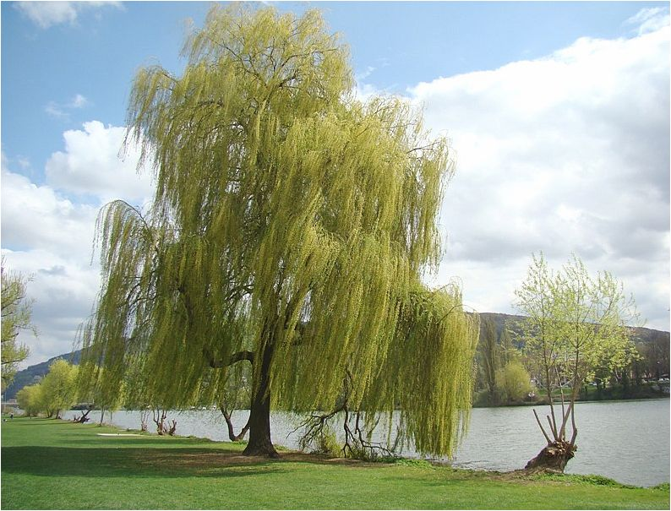" Кудри в воду опустила, и о чем-то загрустила, а о чем она грустит, никому не говорит? «У нас встречается этот кустарник очень часто. Это – узколистная ива. По-другому ещё называют её – вербой. В апреле – мае на гибких ветвях появляются ярко-жёлтые серёжки. Кора используется в лечебных целях и служит кормом для зайцев. Ранней весной ещё снег не растаял, а на ветках появляются красные шишечки, которые осенью становятся коричневыми
Уточните у детей, чем похожи все деревья? (Есть ствол, ветви, листья, корни).
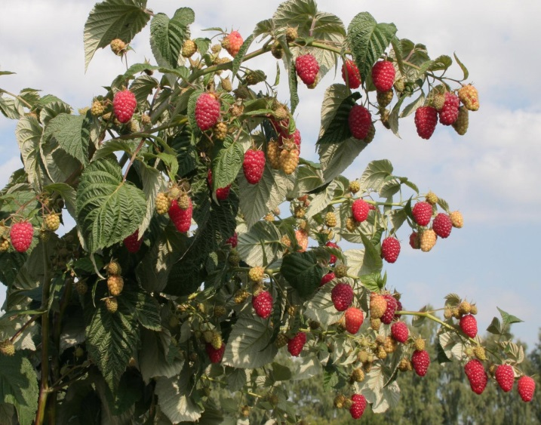
От простуды помогает,
С ее листьев чай заварим.
Розовая, красивая
Ягодка, любимая,
Любит Надя и Марина
Сладкую ягоду (Малину)

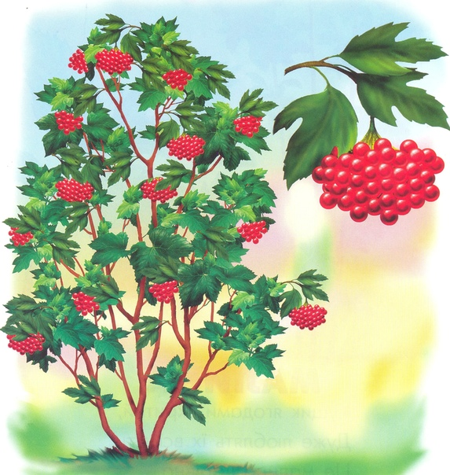
Сок калины чаще всего применяют при простуде и кашле.
Чем отличается дерево от кустарника? (У кустарника много тонких стволов, а у дерева – один).

Домашнее задание: Выполнить рисунок на тему: Рисование «Деревья и кустарники нашего двора», фотоотчет работы я жду в группе посредством связи через WhatsApp.
Спасибо за внимание! До свиданье.

